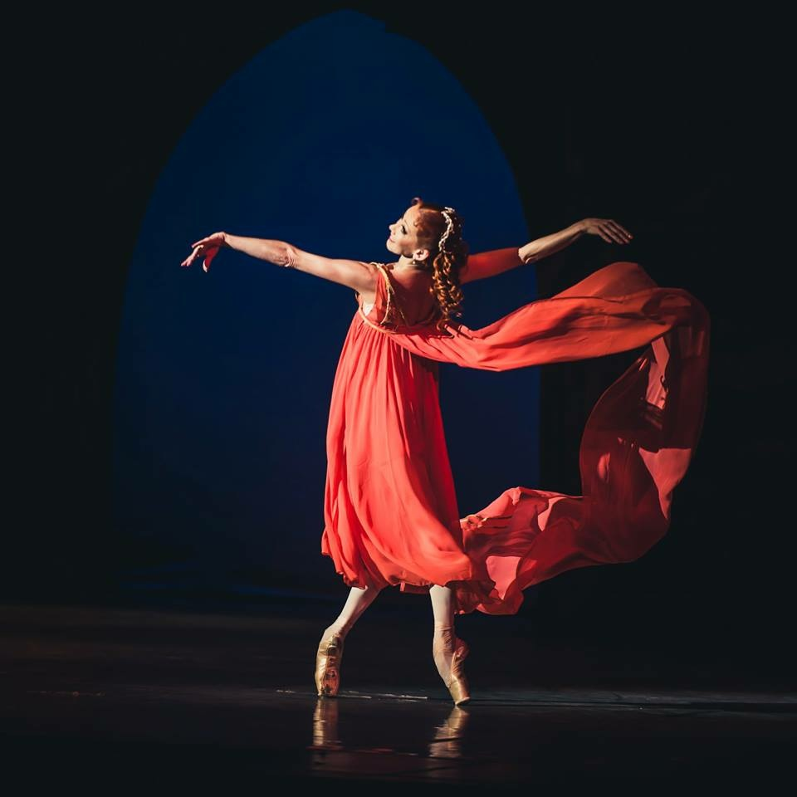

ОТЧЕТ
о PR-поддержке:

Бенефис Екатерины Березиной
в балете «Ромео и Джульетта»
(13 марта 2018 г., ГКД)

Заказчик:
Государственный академический театр классического балета
Н.Касаткиной и В.Василёва

ПОЯСНИТЕЛЬНАЯ ЗАПИСКА
В соответствии с условиями договора целью работы PR-департамента информационного агентства InterMedia являлось привлечение внимания к бенефису прима-балерины театра классического балета Екатерины Березиной в балете «Ромео и Джульетта» в Москве со стороны СМИ и широкой аудитории посредством проведения локальной PR-кампании.

Сотрудниками Агентства были проведены следующие работы:

I. Подготовка и рассылка пресс-релиза в СМИ

Для привлечения интереса СМИ к концерту сотрудниками Агентства на основании материалов, предоставленных Заказчиком, был подготовлен пресс-релиз:

«Прима Театра классического балета Екатерина Березина
станцует Джульетту в Кремле»

После утверждения пресс-релиза Заказчиком сотрудники Агентства организовали рассылку информации в редакции газет, журналов, радиостанций, телевизионных каналов, информационных агентств и интернет-сайтов.
Рассылка осуществлялась по специально подготовленному рабочему списку центральных и местных СМИ, освещающих темы: «Культура», «Музыка» и др. (более15000 адресатов).
Дата рассылок: 15.01.18, 12.02.18

II. Размещение материалов в изданиях InterMedia

2.1. Оперативное размещение анонсов и других материалов в следующих изданиях InterMedia (в соответствии с их форматами):
2.1.1. Ежедневная лента новостей InterMedia.
2.1.2. Портал www.intermedia.ru (открытый доступ).
2.1.3. Бесплатные ленты новостей InterMedia (e-mail и RSS-рассылки – около 10.000 подписчиков).
2.1.4. Ленты новостей InterMedia в сервисах Вконтакте, Facebook, Twitter, Яндекс-Новости, Google News, Rambler News.

III. Работа со СМИ

Сотрудники InterMedia провели адресную работу с представителями СМИ на предмет размещения анонсов о бенефисе Екатерины Березиной, также было подготовлено интервью с Екатериной для размещения в СМИ.

Сотрудниками агентства были инициированы анонсы бенефиса на сайтах таких газет и журналов, как «Аргументы и факты», «Вечерняя Москва», «7 Дней», «Gala биография», «Аэрофлот», «ОК!», Cosmopolitan, Marie Claire, Eclectic, Glamour, SNС, а также информационных порталах afisha.ru, afisha.rambler.ru, bm24.ru, mos.ru, musicseasons.org, muzcentrum.ru, muzklondike.ru, osd.ru, rambler.ru, rewizor.ru, wday.ru, wmj.ru и др.

Интервью с Екатериной Березиной «Сцена — диалог с аудиторией» было опубликовано на сайте afisha.rambler.ru и на сайте журнала Marie Claire, процитировано на сайте информационного агентства Intermedia.ru и ряде других СМИ.

В ходе работы со СМИ сотрудниками агентства были достигнуты договоренности о розыгрышах билетов на бенефис со следующими радиостанциями: Love Radio, «Восток FM», «Дача», «Маяк», «Говорит Москва», «Серебряный дождь».

Полный ход работы отражен в списке публикаций в СМИ, приложенном к отчету.

IV. Мониторинг СМИ

В завершение работы сотрудниками Агентства был проведен мониторинг печатных СМИ, радио и интернет-ресурсов. В отчете представлен полный пресс-клиппинг в количестве 117 материалов, включая 27 розыгрышей билетов на 6 ведущих радиостанциях.

14.03.18

Генеральный директор Е.А. Сафронов

Прима Театра классического балета Екатерина Березина
станцует Джульетту в Кремле

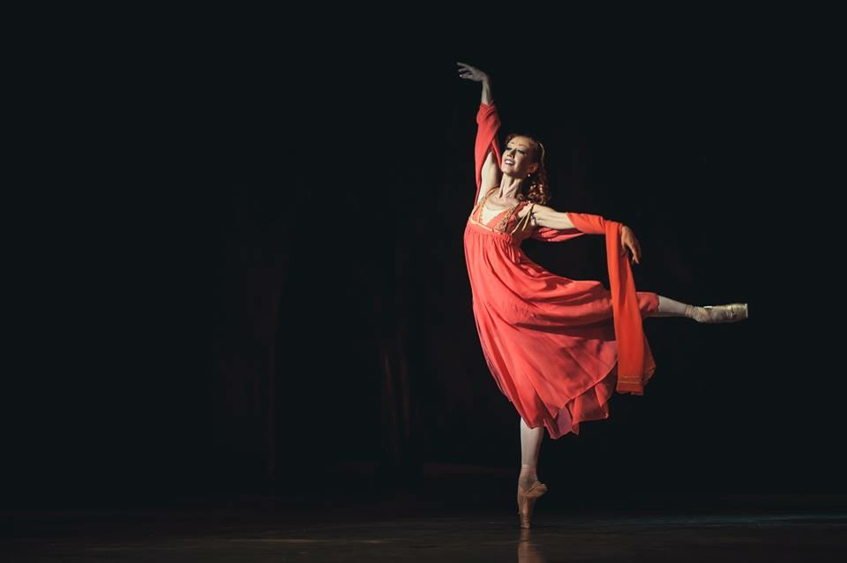

Государственный академический театр классического балета Наталии Касаткиной и Владимира Василёва готовит бенефис примы-балерины Екатерины Березиной. 13 марта 2018 года зрители увидят на сцене Государственного Кремлевского дворца «Ромео и Джульетту» Сергея Прокофьева — знаковый балет для выдающейся балерины. В нем она исполнит партию Джульетты, которая признана одной из лучших работ в ее репертуаре.
Екатерина Березина — балерина с уникальным дарованием. Ей подвластны абсолютная точность выполнения сложнейших элементов классического танца, чистота линий, эффектный прыжок, стремительное вращение. Тонкое чувство стиля позволяет с равным совершенством исполнять как классические балеты, так и острые по мысли и пластической выразительности современные хоpеогpафические произведения. За свою карьеру Екатерина Березина блистала в балетах «Лебединое озеро», «Жизель», «Дон Кихот», «Щелкунчик», «Травиата», «Жар-птица», «Спартак», «Спящая красавица», «Весна священная», «Коппелия» и других знаковых постановках Театра классического балета.
— Самое высокое звание для артиста – это не почетные «народный», «заслуженный», «лауреат» и так далее, — говорит Наталия Касаткина. — Самое ценное, когда можно сказать: «единственный», «единственная»… Талантливых и даже гениальных может быть немало, а вот единственных… Единственными были Галина Уланова, Марина Семенова, Майя Плисецкая, Екатерина Максимова, Наталья Бессмертнова. Балерина Екатерина Березина сегодня встает в этот ряд. В ней соединены совершенство от природы, профессиональное совершенство и совершенство ее внутреннего мира. Поэтому зрители специально приходят на ее спектакли, чтобы плакать и радоваться вместе с ее героинями.
«Ромео и Джульетта» Прокофьева по шекспировской трагедии — один из самых популярных балетов ХХ века во всем мире. Постановка была давней мечтой балетмейстеров Наталии Касаткиной и Владимира Василёва. Их версия в жанре хореографической фантазии признана одной из самых удачных интерпретаций великого балета.
Авторская партитура великого Прокофьева для этой версии знаменитого балета была восстановлена выдающимся дирижером Геннадием Рождественским.
— В своей постановке мы стремились максимально приблизиться к шекспировскому первоисточнику, ничего не упустить при переводе творения великого английского драматурга на язык хореографии, — рассказывает Наталия Касаткина. — Нас одинаково привлекали и романтические образы главных героев балета, и жанровые фигуры слуг, и гротескные персонажи народного карнавала, словом, Верона крупным планом. В нашем спектакле Ромео и Джульетта изначально вовсе не исключительные личности. Исключительными их делают чувства, сила духа, накал страстей. Пьеса Шекспира представляется нам очень современной. Все ее персонажи достойны любви, но непреодолимая власть закосневших традиций приводит к трагедии. Люди должны найти в себе силы вырваться из жестокой ловушки ложных представлений.

Официальное PR-агентство - InterMedia
Аккредитация СМИ:
+ 7 (495) 638-5543, +7 (967) 103-8176 (Наталья Ломова)
lomova_n@mail.ru

Мониторинг СМИ по проекту:
Бенефис Екатерины Березиной
в балете «Ромео и Джульетта

Тип | Название СМИ | Дата | Ссылки на публикации
а | InterMedia | 25.01.18 | Прима Театра классического балета Екатерина Березина станцует Джульетту в Кремле  http://www.intermedia.ru/news/319377
а | InterMedia.ru | 15.02.18 | Екатерина Березина: «Сцена — диалог с аудиторией» (интервью)  http://www.intermedia.ru/news/320149
г | АиФ | 07.03.18 № 10 | Анонс
ж | 7 Дней | 12.02.18 | Прима Театра классического балета Екатерина Березина станцует Джульетту в Кремле  https://7days.ru/entertainment/afisha/prima-teatra-klassicheskogo-baleta-ekaterina-berezina-stantsuet-dzhulettu-v-kremle.htm  https://twitter.com/7days_ru/status/962976927287070721
ж | Gala биография | март | Анонс
ж | Аэрофлот | март | Анонс  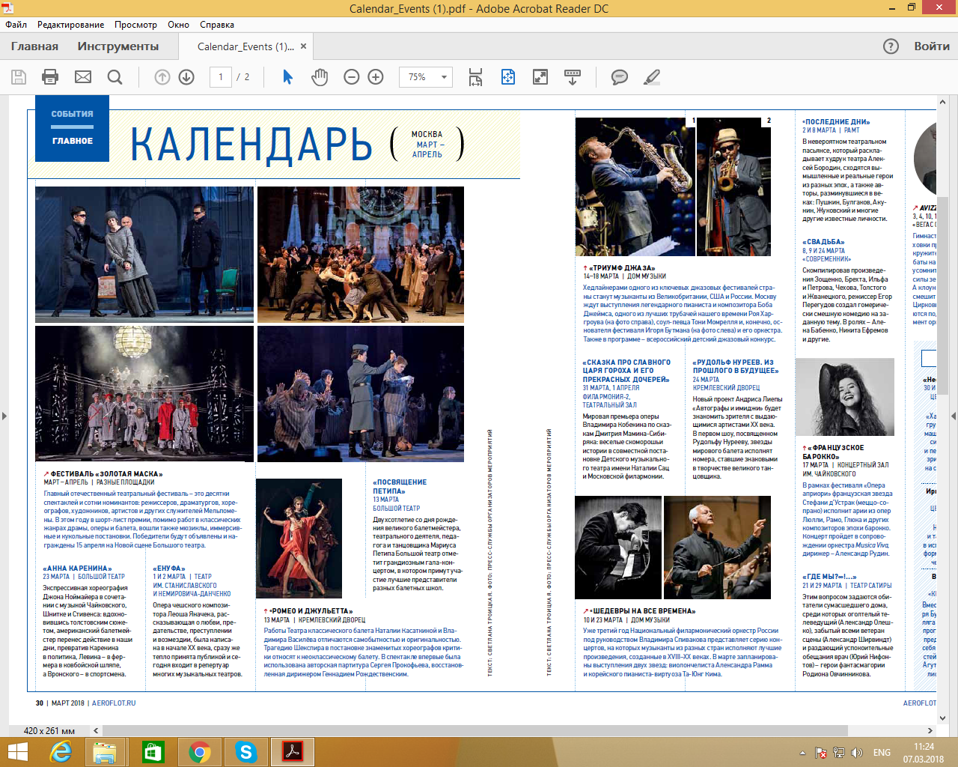
ж | ОК! | 02.03.18 | В Кремле пройдет бенефис прима-балерины Екатерины Березиной  http://www.ok-magazine.ru/style/afisha/73733-v-kremle-proydet-benefis-prima-baleriny-ekateriny-berezinoy
ж | Пегас Туристик (S7) | март | Анонс
и | afisha.rambler.ru | 15.02.18 | Интервью с прима-балериной Екатериной Березиной  https://afisha.rambler.ru/theaters/39150220/?utm_content=rafisha&utm_medium=read_more&utm_source=copylink
и | afisha.rambler.ru | 24.02.18 | Уникальный балет «Ромео и Джульетта» в Москве  https://afisha.rambler.ru/theaters/39220627-unikalnyy-balet-romeo-i-dzhuletta-v-moskve/
и | afisha.ru | 13.02.18 | Ромео и Джульетта  https://www.afisha.ru/msk/schedule_concert_place/4733/01-03-2018/reset/  https://www.afisha.ru/performance/65353/
и | allnewsplus.ru | 28.01.18 | Прима Театра классического балета Екатерина Березина станцует Джульетту в Кремле  http://allnewsplus.ru/83243-prima-teatra-klassicheskogo-baleta-ekaterina-berezina-stancuet-dzhulettu-v-kremle.html
и | allwomen.ru | 12.02.18 | Прима Театра классического балета Екатерина Березина станцует Джульетту в Кремле  http://www.allwomen.ru/prima-teatra-klassicheskogo-baleta-ekaterina-berezina-18021212000027.htm
и | amoskva.com |  | БАЛЕТ "РОМЕО И ДЖУЛЬЕТТА"  http://amoskva.com/afisha/a92327
и | anews.com | 12.02.18 | Прима Театра классического балета Екатерина Березина станцует Джульетту в Кремле  http://www.anews.com/p/85734949-prima-teatra-klassicheskogo-baleta-ekaterina-berezina-stancuet-dzhulettu-v-kremle/  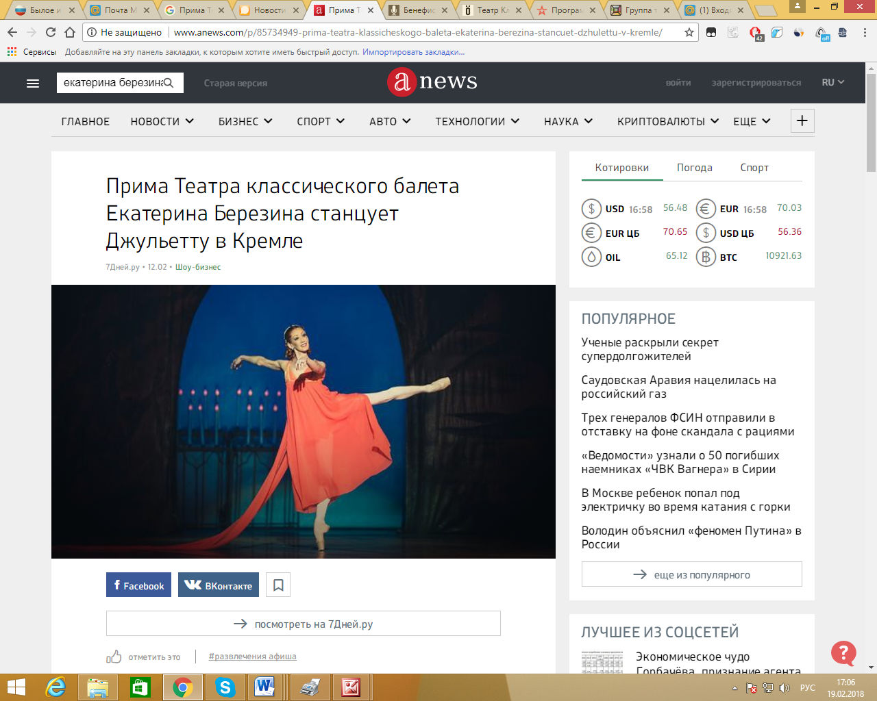
и | balet24.ru | 24.02.18 | БАЛЕТ “РОМЕО И ДЖУЛЬЕТТА”. БЕНЕФИС ЕКАТЕРИНЫ БЕРЕЗИНОЙ  http://balet24.ru/?p=7931
и | bm24.ru | 07.02.18 | Прима Театра классического балета Екатерина Березина станцует Джульетту в Кремле  http://bm24.ru/afisha/prima_teatra_klassicheskogo_baleta_stantsuet_dzhulettu_v_kremle/
и | classicalmusicnews.ru | 18.02.18 | Бенефис Екатерины Березиной  http://www.classicalmusicnews.ru/anons/benefis-ekaterinyi-berezinoy/
и | comercio.mirtesen.ru |  | Прима Театра классического балета Екатерина Березина станцует Джульетту в Кремле  http://comercio.mirtesen.ru/blog/43883271577/Prima-Teatra-klassicheskogo-baleta-Ekaterina-Berezina-stantsUyet
и | cosmo.ru | 31.01.18 | Прима Театра классического балета Екатерина Березина станцует Джульетту в Кремле  https://www.cosmo.ru/lifestyle/stil-zhizni/prima-teatra-klassicheskogo-baleta-ekaterina-berezina-stancuet-dzhulettu-v-kremle/  https://ok.ru/cosmo/topic/68098068720436
и | cultobzor.ru | 18.02.18 | Прима Театра классического балета Екатерина Березина станцует Джульетту в Кремле.  http://cultobzor.ru/2018/02/ekaterina-berezina-benefis-13-03-2018/
и | eclectic-magazine.ru |  | Бенефис Екатерины Березиной в балете «Ромео и Джульетта»  http://eclectic-magazine.ru/benefis-ekateriny-berezinoj-v-balete-romeo-i-dzhuletta/
и | ekogradmoscow.ru | 13.02.18 | Прима Театра классического балета Екатерина Березина станцует Джульетту в Кремле  http://ekogradmoscow.ru/sreda/ekologija-kultury/prima-teatra-klassicheskogo-baleta-ekaterina-berezina-stantsuet-dzhulettu-v-kremle
и | electrovesti.com | 21.02.18 | Гений русского балета: прима Екатерина Березина готовится к бенефису  http://electrovesti.com/genii-rysskogo-baleta-prima-ekaterina-berezina-gotovitsia-k-benefisy-41164.html
и | fashion-megapolis.com | 22.02.18 | Бенефис: Ромео и Джульетта  https://fashion-megapolis.com/announcement/benefis_ekateriny_berezinoy_romeo_i_dzhuletta
и | forum.balletfriends.ru | 16.02.18 | Екатерина Березина: «Сцена — диалог с аудиторией»  http://forum.balletfriends.ru/viewtopic.php?p=474022
и | fotosmi.ru | 25.02.18 | Балет «Ромео и Джульетта» покажут в Кремлевском дворце  http://fotosmi.ru/2018/02/25/balet-romeo-i-dzhuletta-pokazhut-v-kremlevskom-dvorce/
и | geopressa.ru | 15.02.18 | Екатерина Березина: «Сцена — диалог с аудиторией»  http://geopressa.ru/2018/02/15/ekaterina-berezina-scena-dialog-s-auditoriey.html
и | glamour.ru | 08.03.18 | Балет «Ромео и Джульетта», 13 марта, Государственный Кремлевский дворец  https://www.glamour.ru/culture/afisha/glavnye-sobytiya-nedeli-afisha-s-8-po-15-marta
и | glasnarod.ru | 15.02.17 | Прима Театра классического балета Екатерина Березина станцует Джульетту в Кремле  https://glasnarod.ru/novosti/2-raznye-novosti/156989-prima-teatra-klassicheskogo-baleta-ekaterina-berezina-stanczuet-dzhulettu-v-kremle
и | glasnarod.ru | 24.02.18 | «Ромео и Джульетта»: балет по пьесе Шекспира покажут в Государственном Кремлевском дворце  https://glasnarod.ru/rossiya/moskva/158675-lromeo-i-dzhulettar-balet-po-pese-shekspira-pokazhut-v-gosudarstvennom-kremlevskom-dvorcze
и | inforu.news | 24.02.18 | «Ромео и Джульетта»: балет по пьесе Шекспира покажут в Государственном Кремлевском дворце / Новости города / Сайт Москвы  https://inforu.news/2018/02/24/romeo-i-dzhuletta-balet-po-pese-shekspira-pokazhut-v-gosudarstvennom-kremlevskom-dvorce-novosti-goroda-sajt-moskvy/
и | interviewmg.ru | 12.02.18 | ДЖУЛЬЕТТА В КРЕМЛЕ  http://interviewmg.ru/5600/
и | kidsreview.ru | 04.03.18 | "Ромео и Джульетта", балет для зрителей от 12 лет в Государственном Кремлевском Дворце, Москва  https://www.kidsreview.ru/msk/events/romeo-i-dzhuletta-balet-dlya-zriteley-ot-12-let-v-gosudarstvennom-kremlevskom-dvorce-moskva
и | letanovosti.ru | 25.01.18 | Прима Театра классического балета Екатерина Березина станцует Джульетту в Кремле  http://letanovosti.ru/kultura/114203-prima-teatra-klassicheskogo-baleta-ekaterina-berezina-stancuet-dzhulettu-v-kremle.html
и | lifestars.ru | 13.02.18 | Балет "Ромео и Джульетта" в Кремле  http://lifestars.ru/announcements/6577-balet-romeo-i-dzhuletta-d.html
и | liza.ru |  | Анонс
и | marieclaire.ru | 20.02.18 | Екатерина Березина о профессии и семье накануне бенефиса в Кремлевском Дворце  http://www.marieclaire.ru/vestnik/ekaterina-berezina-intervyu-nakanune-benefisa-balerinyi-v-kremlevskom-dvortse/  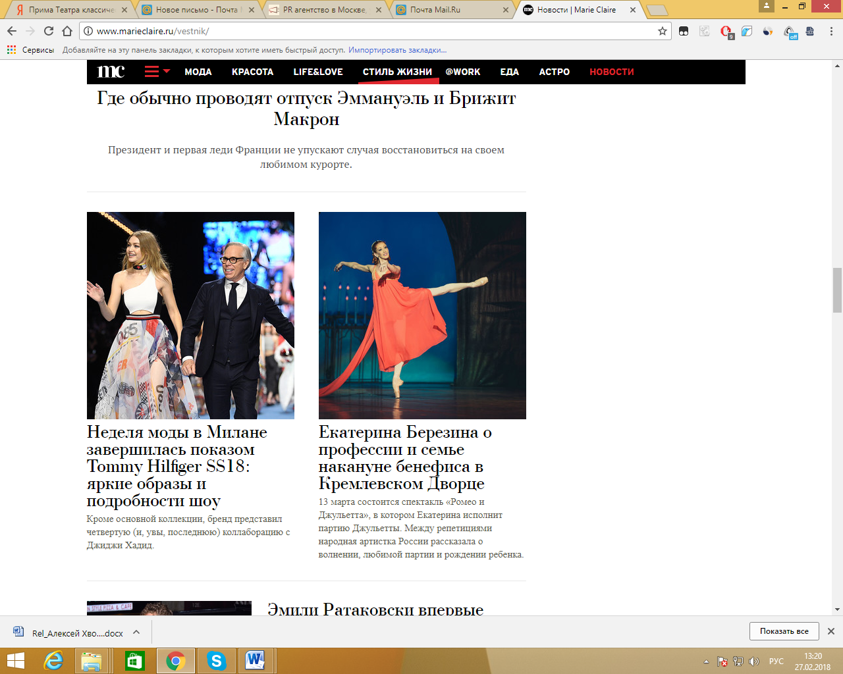
и | mockva.ru | 24.02.18 | Балет Сергея Прокофьева «Ромео и Джульетта» покажут в Государственном Кремлевском дворце  http://mockva.ru/2018/02/24/63800.html
и | molnet.ru | 14.02.18 | Бенефис Екатерины Березиной в спектакле "Ромео и Джульетта"  https://www.molnet.ru/mos/ru/culture/o_490996
и | mos.ru | 24.02.18 | «Ромео и Джульетта»: балет по пьесе Шекспира покажут в Государственном Кремлевском дворце  https://www.mos.ru/news/item/36768073/
и | moscow.arttube.ru | 15.02.18 | Спектакль «Ромео и Джульетта»  https://moscow.arttube.ru/event/spektakl-romeo-i-dzhul-etta/
и | moscowchanges.ru | 25.02.18 | В Кремлевском дворце пройдет балет «Ромео и Джульетта»  https://moscowchanges.ru/go/v-kremlevskom-dvortse-projdet-balet-romeo-i-dzhuletta/
и | mosday.ru | 24.02.18 | "Ромео и Джульетта": балет по пьесе Шекспира покажут в Государственном Кремлевском дворце  http://mosday.ru/news/item.php?1360935
и | moskva.bezformata.ru | 25.02.18 | Балет «Ромео и Джульетта» в Государственном Кремлевском дворце  http://moskva.bezformata.ru/listnews/balet-romeo-i-dzhuletta-v-gosudarstvennom/65132383/
и | msk.arriva.ru | 14.02.18 | Балет «Ромео и Джульетта»  http://msk.arriva.ru/afisha/318764/
и | musicseasons.org |  | Бенефис Екатерины Березиной  https://musicseasons.org/benefis-ekateriny-berezinoj/
и | muzcentrum.ru | 15.02.18 | Афиша: Ромео и Джульетта  http://muzcentrum.ru/afisha?layout=playbill&playbillId=8012  Новости: Бенефис Екатерины Березиной  http://www.muzcentrum.ru/news/26408-benefis-ekateriny-berezinoj
и | muzklondike.ru |  | БЕНЕФИС ЕКАТЕРИНЫ БЕРЕЗИНОЙ  http://www.muzklondike.ru/news/2531
и | muzklondike.ru | 15.02.18 | БЕНЕФИС ЕКАТЕРИНЫ БЕРЕЗИНОЙ  http://muzklondike.ru/news/2531
и | newdaynews.ru | 21.02.18 | Гений русского балета: прима Екатерина Березина готовится к бенефису  https://newdaynews.ru/moskow/628698.html
и | newsfiber.com |  | Прима Театра классического балета Екатерина Березина станцует Джульетту в Кремле  http://www.newsfiber.com/p/s/h?v=E3tgF8pPrTXE%3D+t2L4Tpia1gk%3D
и | nowuknow.ru | 12.02.18 | Прима Театра классического балета Екатерина Березина станцует Джульетту в Кремле  http://nowuknow.ru/2018/02/12/prima-teatra-klasicheskogo-baleta-ekaterina-berezina-stantsuyet-dzhuletu-v-kremle/  Баннер на портале: http://nowuknow.ru/
и | ok-magazine.ru | 02.03.18 | В Кремле пройдет бенефис прима-балерины  Екатерины Березиной  http://www.ok-magazine.ru/style/afisha/73733-v-kremle-proydet-benefis-prima-baleriny-ekateriny-berezinoy
и | oreanda.ru |  | Балет "Ромео и Джульетта" по пьесе Шекспира покажут в Государственном Кремлёвском дворце  https://www.oreanda.ru/kultura_i_dosug/Balet_Romeo_i_Djuletta_po_pese_Shekspira_pokajut_v_Gosudarstvennom_Kremlevskom_/article1233435/
и | osd.ru | 23.02.18 | Ромео и Джульетта  http://www.osd.ru/evntinf.asp?ev=3813
и | parusmoscow.ru | 24.02.18 | «Ромео и Джульетта»: спектакль по пьесе Шекспира покажут в Государственном Кремлевском дворце  https://parusmoscow.ru/2018/02/24/romeo-i-djyletta-balet-po-pese-shekspira-pokajyt-v-gosydarstvennom-kremlevskom-dvorce
и | provapeekb.ru | 20.02.18 | Прима Театра классического балета Екатерина Березина станцует Джульетту в Кремле  http://provapeekb.ru/razvlecheniya/prima-teatra-klassicheskogo-baleta-ekaterina-berezina-stancuet-dzhulettu-v-kremle/
и | Rambler.ru |  | Екатерина Березина: «Сцена — диалог с аудиторией» (интервью)  https://afisha.rambler.ru/theaters/  https://afisha.rambler.ru/theaters/39150220-ekaterina-berezina-stsena-dialog-s-auditoriey/  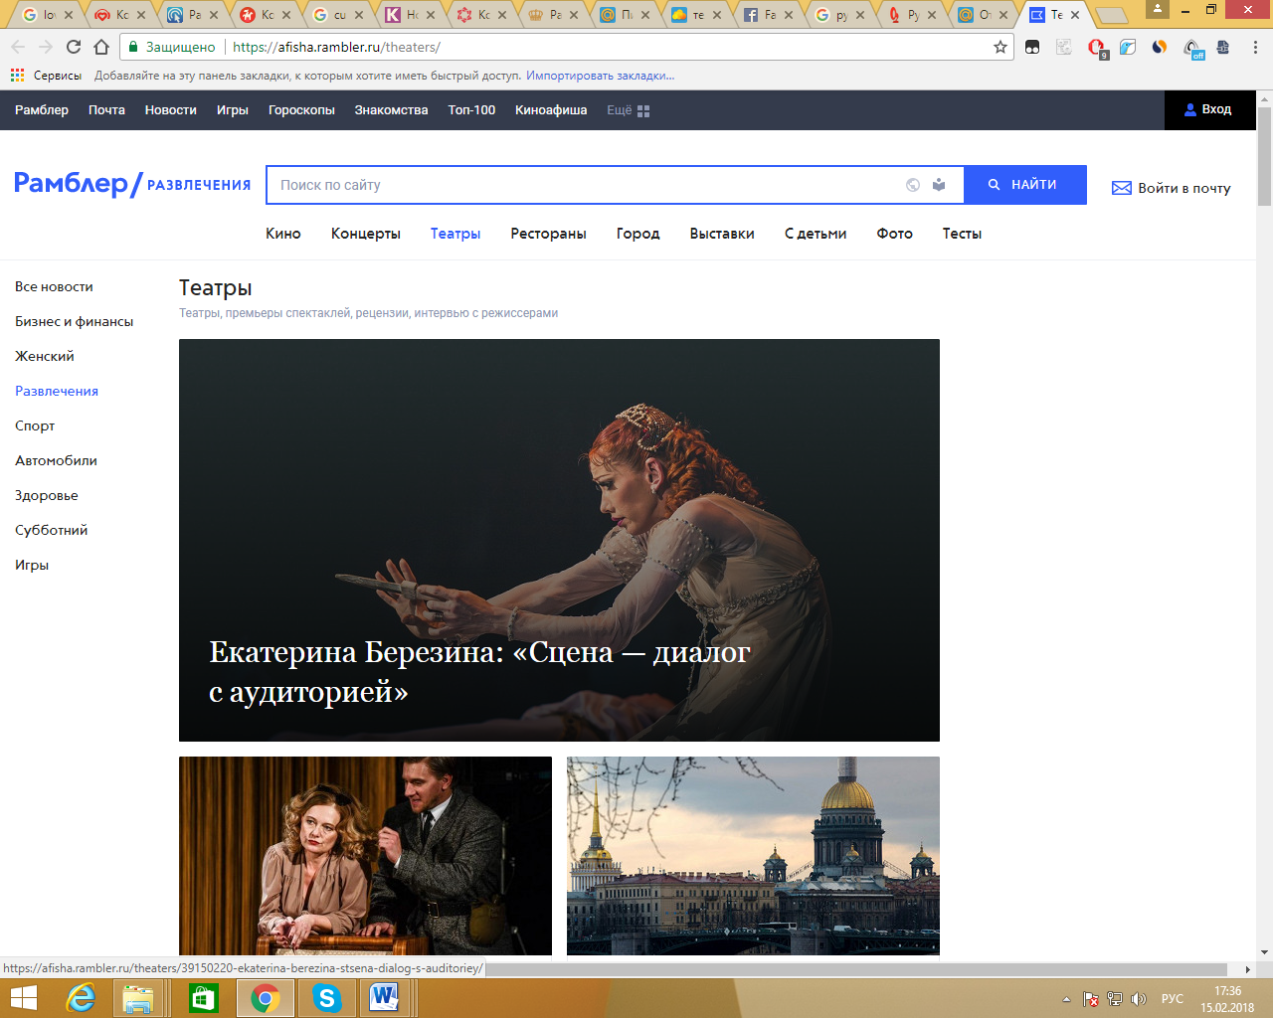
и | raskachaem.ru | 14.02.18 | Бенефис прима-балерины Екатерины Березиной в спектакле "Ромео и Джульетта"  http://raskachaem.ru/events/12521
и | rewizor.ru | 13.02.18 | "Ромео и Джульетта"  http://www.rewizor.ru/music/concert-halls/gosudarstvennyy-kremlevskiy-dvorets/romeo-i-djuletta/
и | riamo.ru | 24.02.18 | Уникальный балет «Ромео и Джульетта» покажут в Государственном Кремлевском дворце в Москве  https://riamo.ru/article/270426/unikalnyj-balet-romeo-i-dzhuletta-pokazhut-v-gosudarstvennom-kremlevskom-dvortse-v-moskve.xl?mTitle=&mDesc=&mImg=
и | ruhit.fm | 26.02.18 | Прима Театра классического балета Екатерина Березина станцует Джульетту в Кремле  http://ruhit.fm/news/#news-7  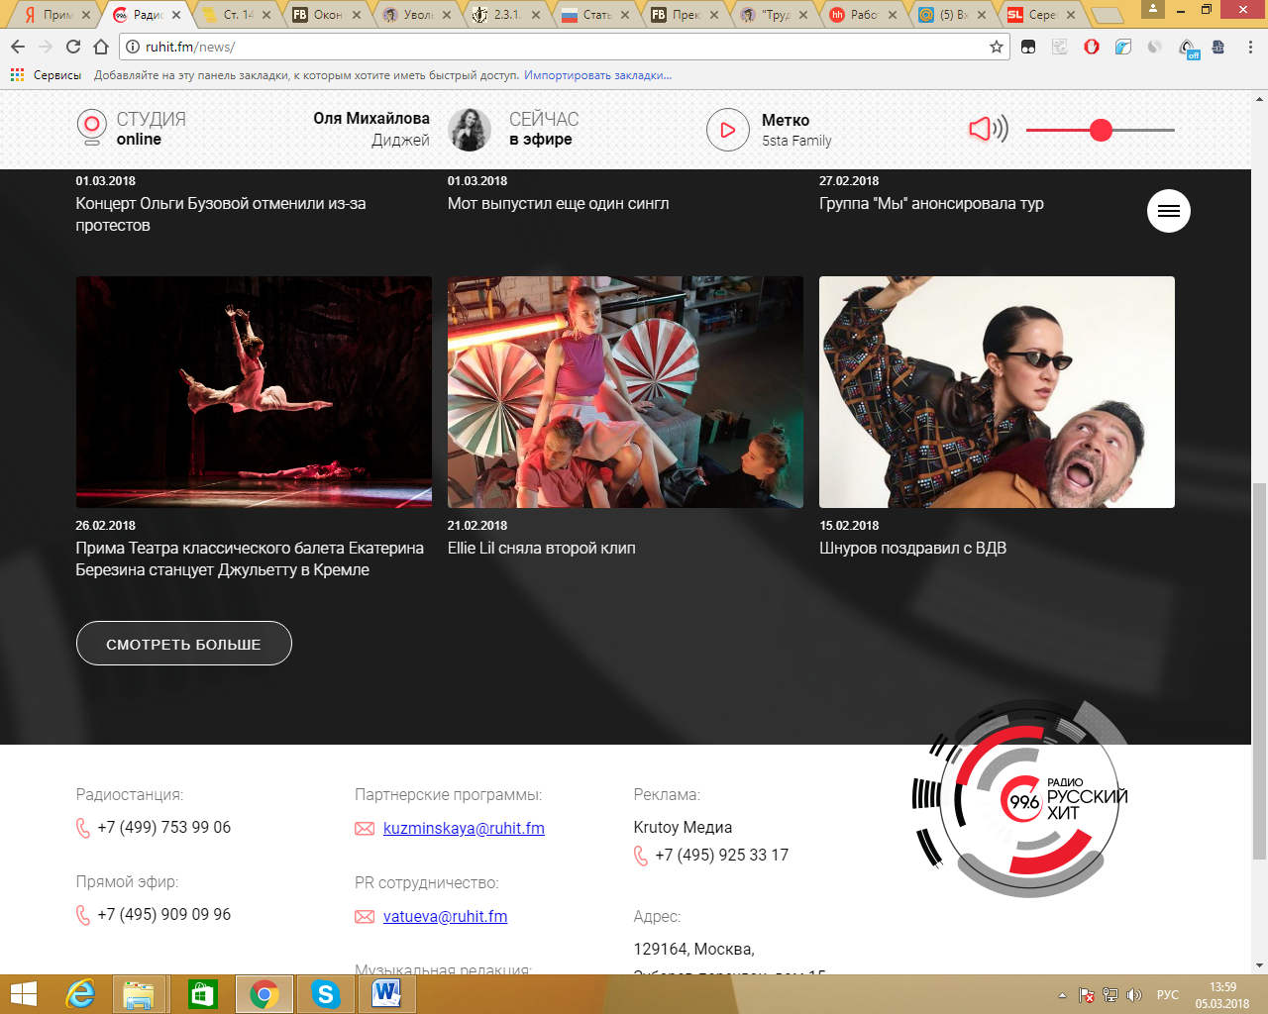
и | ryadomsdomom.ru |  | Уникальный балет "Ромео и Джульетта" покажут в Государственном Кремлевском дворце в Москве  http://www.ryadomsdomom.ru/news/unikalnyy-balet-romeo-i-dzhuletta-pokazhut-v-gosudarstvennom-kremlevskom-dvorce-v-moskve
и | school-124.ru | 12.02.18 | ПРИМА ТЕАТРА КЛАССИЧЕСКОГО БАЛЕТА ЕКАТЕРИНА БЕРЕЗИНА СТАНЦУЕТ ДЖУЛЬЕТТУ В КРЕМЛЕ  http://school-124.ru/%D0%BF%D1%80%D0%B8%D0%BC%D0%B0-%D1%82%D0%B5%D0%B0%D1%82%D1%80%D0%B0-%D0%BA%D0%BB%D0%B0%D1%81%D1%81%D0%B8%D1%87%D0%B5%D1%81%D0%BA%D0%BE%D0%B3%D0%BE-%D0%B1%D0%B0%D0%BB%D0%B5%D1%82%D0%B0-%D0%B5%D0%BA/
и | sncmedia.ru | 01.03.18 | Прима Театра классического балета Екатерина Березина станцует Джульетту в Кремле  http://www.sncmedia.ru/news/prima-teatra-klassicheskogo-baleta-ekaterina-berezina-stantsuet-dzhulettu-v-kremle/  https://ok.ru/sncmedia/topic/67958691599831
и | sosnobora.ru |  | Прима Театра классического балета Екатерина Березина станцует Джульетту в Кремле  http://sosnobora.ru/razvlecheniya/prima-teatra-klassicheskogo-baleta-ekaterina-berezina-stancuet-dzhulettu-v-kremle/
и | starman24.com | 13.02.18 | Баннер со ссылкой: https://starman24.com/  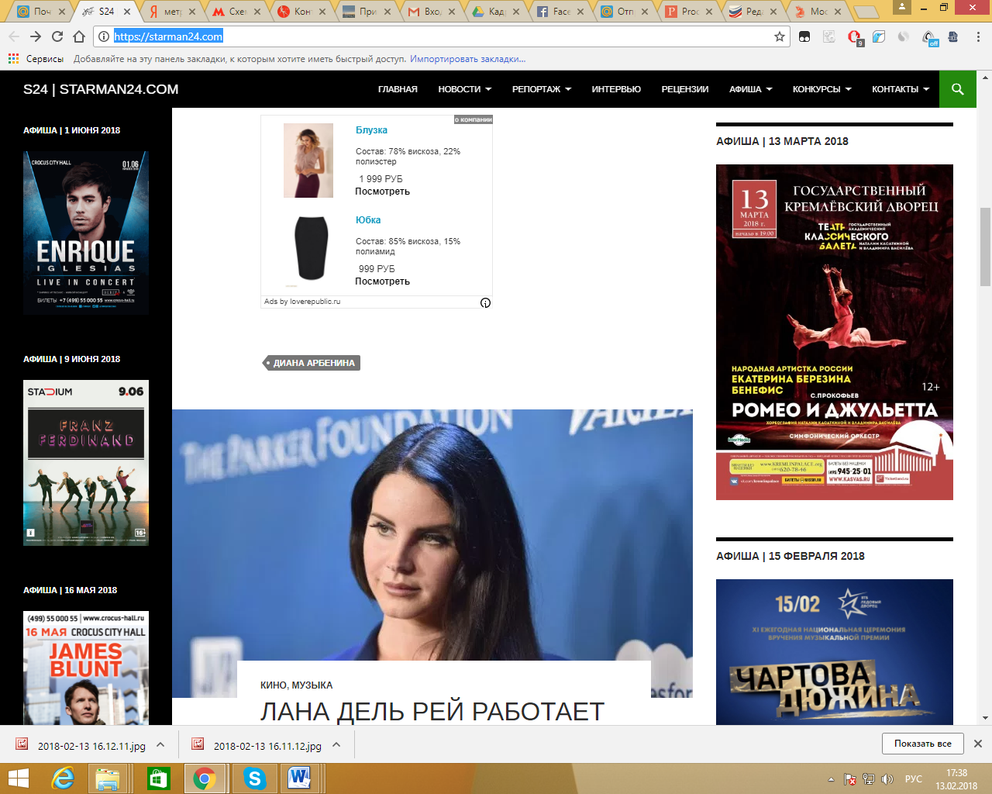
и | svcomercio.info | 25.01.17 | Прима Театра классического балета Екатерина Березина станцует Джульетту в Кремле  http://svcomercio.info/191589-prima-teatra-klassicheskogo-baleta-ekaterina-berezina-stancuet-dzhulettu-v-kremle.html#
и | thebeautynews.ru | 19.02.18 | 13 марта в ГКД состоится показ балета "Ромео и Джульетта" с Екатериной Березиной  http://thebeautynews.ru/news/2018/2/20/2.html
и | themoscowlife.ru | 20.02.18 | Прима-балерина Екатерина Березина станцует Джульетту в Кремле  http://www.themoscowlife.ru/news/2018/2/20/2.html
и | typical-moscow.ru | 15.02.18 | Балет “Ромео и Джульетта”  https://typical-moscow.ru/39857-2/  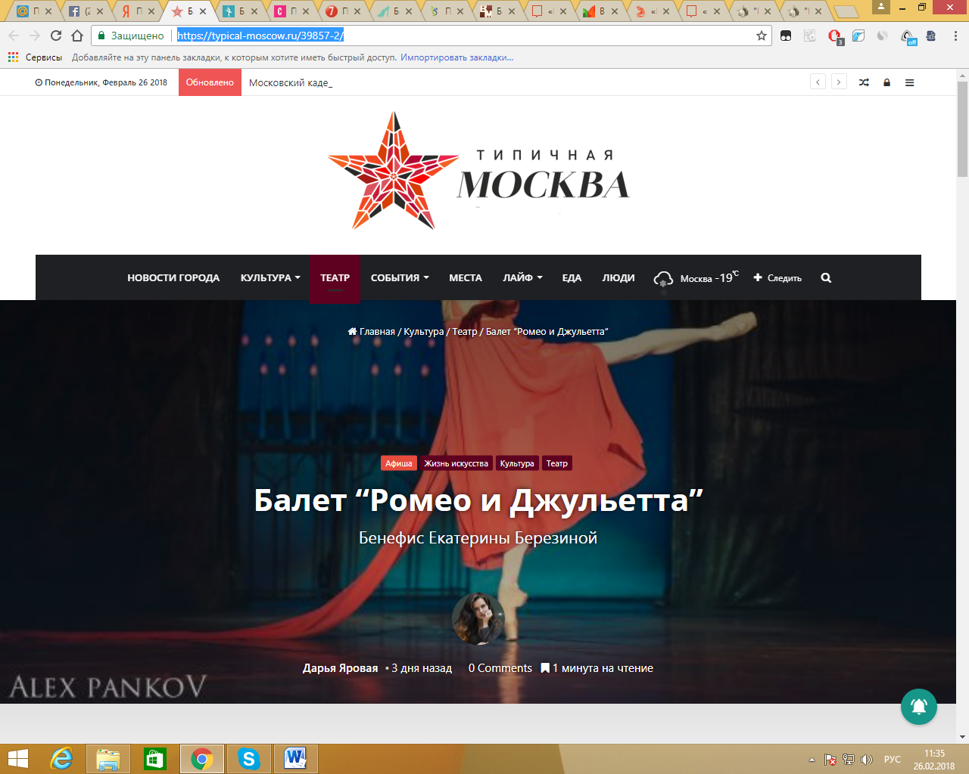
и | vm.ru | 24.02.18 | Балет «Ромео и Джульетта» покажут в Кремлевском дворце  http://vm.ru/news/465504.html
и | wi-fi.ru |  | Балет "Ромео и Джульетта" в Кремлевском дворце  http://wi-fi.ru/desktop/news/1/2065164
и | wmj.ru | 27.02.18 | Балет «Ромео и Джульетта»  https://www.wmj.ru/stil-zhizni/kultura/ot-koncerta-feduk-a-do-snoubordicheskogo-festivalya-kuda-skhodit-i-na-chto-posmotret-v-marte.htm  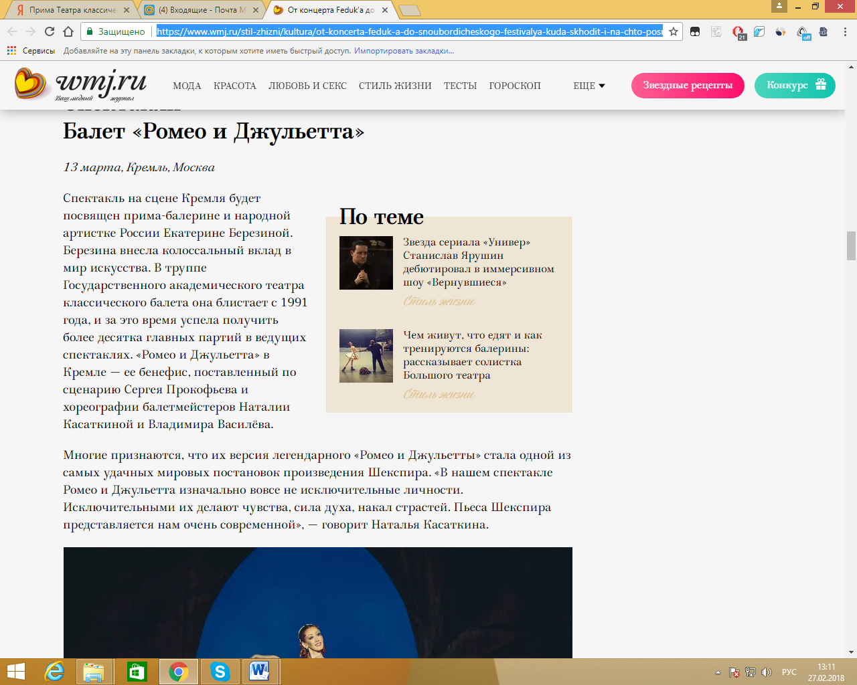
и | worldclips.ru | 25.01.18 | Прима Театра классического балета Екатерина Березина станцует Джульетту в Кремле  http://worldclips.ru/news/24202?st=380
и | worldpodium.ru | 07.02.18 | Прима Театра классического балета Екатерина Березина станцует Джульетту в Кремле  http://worldpodium.ru/news/prima-teatra-klassicheskogo-baleta-ekaterina-berezina-stancuet-dzhulettu-v-kremle
и | wpolitics.ru | 14.02.18 | БЕНЕФИС НАРОДНАЯ АРТИСТКА РОССИИ ЕКАТЕРИНА БЕРЕЗИНА В СПЕКТАКЛЕ ГОСУДАРСТВЕННОГО АКАДЕМИЧЕСКОГО ТЕАТРА КЛАССИЧЕСКОГО БАЛЕТА «РОМЕО И ДЖУЛЬЕТТА».  http://www.wpolitics.ru/benefis-narodnaya-artistka-rossii-ekaterina-berezina-v-spektakle-gosudarstvennogo-akademicheskogo-teatra-klassicheskogo-baleta-romeo-i-dzhuletta/  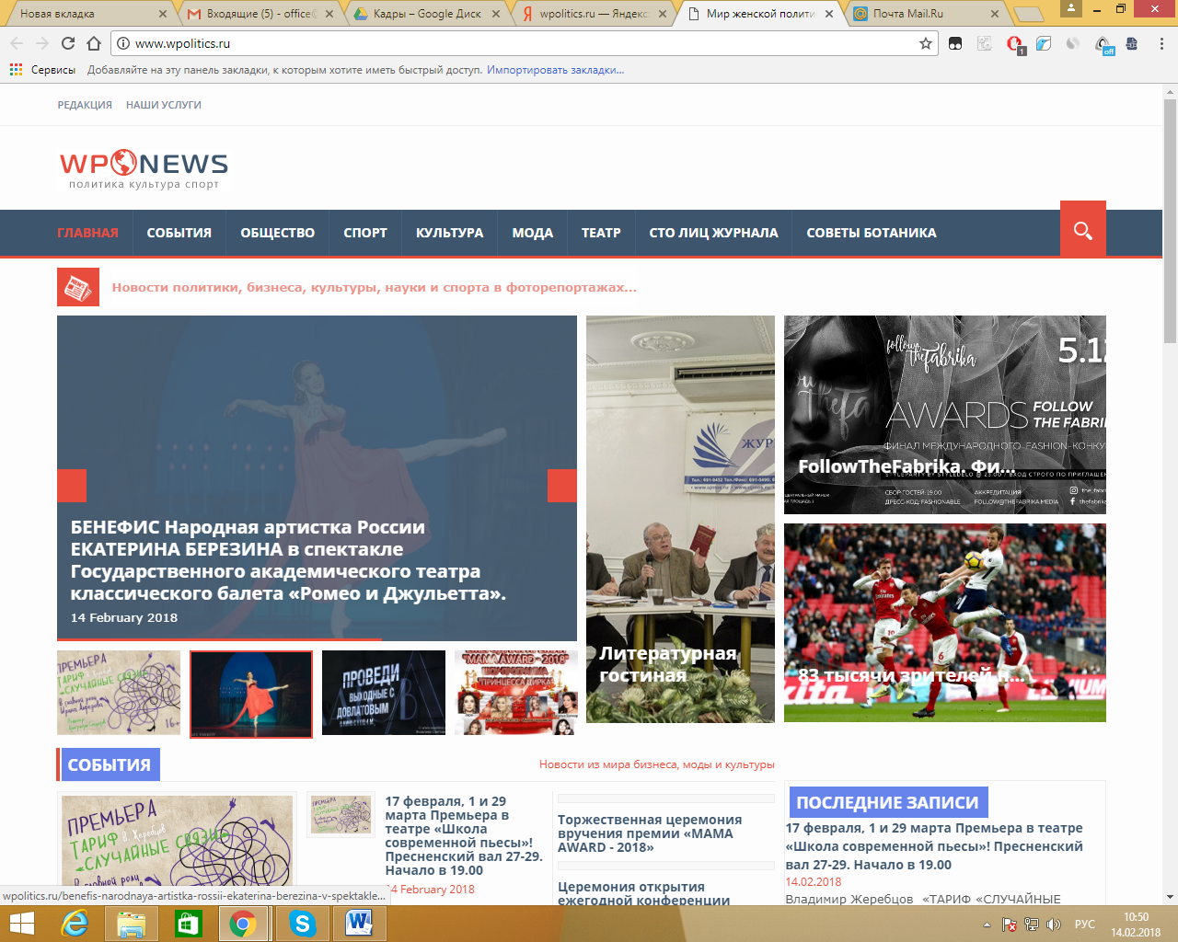
и | xoroshiy.ru | 25.01.18 | Прима Театра классического балета Екатерина Березина станцует Джульетту в Кремле  http://xoroshiy.ru/137581-prima-teatra-klassicheskogo-baleta-ekaterina-berezina-stancuet-dzhulettu-v-kremle.html
и | yamoskva.com | 12.02.18 | Прима Театра классического балета Екатерина Березина станцует Джульетту в Кремле  http://www.yamoskva.com/node/73234
и | zeev.ru | 14.02.18 | Прима Театра классического балета Екатерина Березина станцует Джульетту в Кремле  http://zeev.ru/posts/2872174
и | Соц сети журнала «Лиза. Мой ребенок» |  | https://ok.ru/lisamoyrebenok/topic/67846108692537  https://vk.com/lisamoyrebenok?w=wall-24841675_32060
р | Love Radio | март | Утреннее шоу «Красавцы»:  Розыгрыши 1, 5, 6, 7, 12, 13 марта – итого под розыгрыши 6 пар билетов.  Также внеэфирная акция - 4 пары билетов.  Итого - 12 пар билетов.
р | Говорит Москва | 07.03.18 | Розыгрыш 2 билетов в эфире
р | Орфей | 07.03.18 | В 16-00 прямой эфир  https://yadi.sk/d/vfm05MVw3TGAur
р | Радио «Восток FM» | март | Розыгрыш билетов с 5 по 9 марта  (1 раз в день).  Итого 10 пар билетов под розыгрыши и 2 пары билетов на внеэфирную акцию.  Итого - 12 пар билетов.
р | Радио «Дача» | 26.02.18 -04.03.18 | Розыгрыши билетов: с 26 февраля по 04 марта в вечернем Удачном часе с 19 до 20 часов.  Итого: 7 пар билетов на розыгрыши и на внеэфирную акцию 5 пар билетов.
р | Радио «Маяк» | Февраль-март | Розыгрыш билетов: 27 февраля, 5 и 7 марта.  8 билетов (4 розыгрыша)
р | Радио «Серебряный дождь» | 26.02.18 | Розыгрыш 6 билетов

